**INFORME DE LA COMISION EDILICIA DE OBRAS PÚBLICAS E INFRAESTRUCTURAS**

**DEL AYUNTAMIENTO DE TLAJOMULCO DE ZÚÑIGA, JALISCO.**

**DE MARZO de 2024 A SEPTIEMBRE DE 2024**

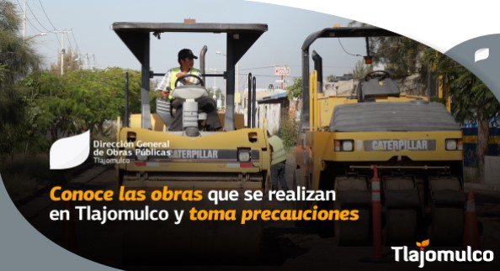

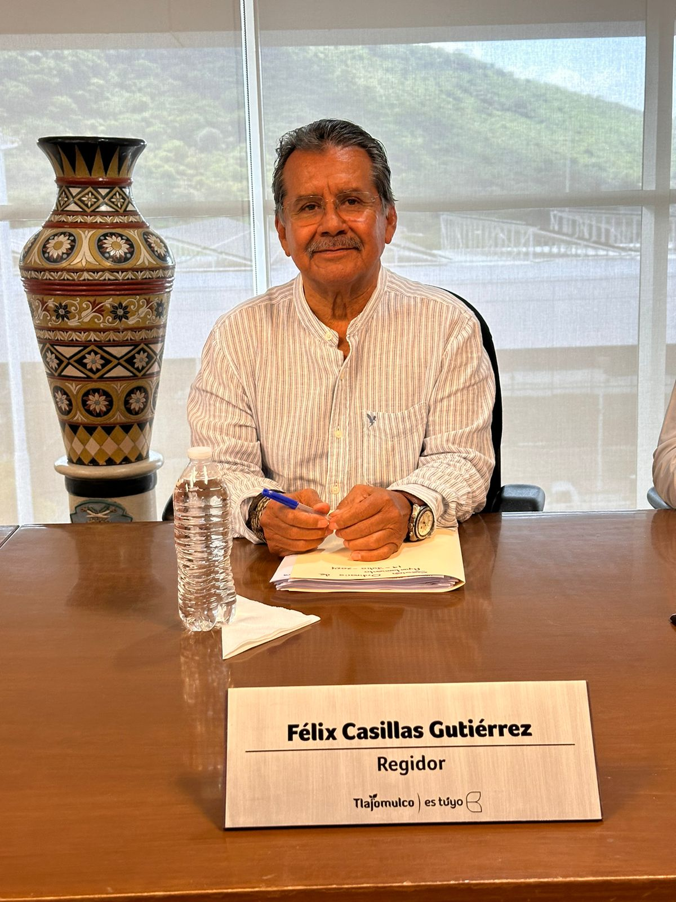

**REGIDOR FÉLIX CASILLAS GUTIÉRREZ**

**PRESIDENTE DE LA COMISIÓN EDILICIA DE OBRAS PÚBLICAS E INFRAESTRUCTURA**

**AYUNTAMIENTO DE TLAJOMULCO DE ZÚÑIGA, JALISCO**

**INDICE**

**1.- Plan de Trabajo de la Comisión Edilicia de Obras Públicas e Infraestructura**

**2.- Objetivo**

**3.- Metas**

**4.- Integrantes de la Comisión**

**5.- Cambio de Integrantes (Suplentes)**

**6.- Fechas de Sesiones**

**7.- Iniciativas**

**1.- Plan de Trabajo de la Comisión Edilicia de Obras Públicas e Infraestructura**

El Reglamento del Gobierno del Ayuntamiento de Tlajomulco de Zúñiga, Jalisco, en su artículo 77, determina sus obligaciones y atribuciones de la Comisión de Obras Públicas, siendo:

La Comisión Edilicia de Obras Públicas e Infraestructura tiene las facultades siguientes:

I.- Estudiar, analizar, proponer y dictaminar los ordenamientos municipales, políticas y demás asuntos que tengan que ver con la materia de obra pública, infraestructura y servicios relacionados con las mismas en el Municipio;

II.- Conocer y dar su opinión a la Presidenta Municipal o Presidente Municipal y al Ayuntamiento, acerca del desempeño y operación de la dependencia pública municipal encargada de la obra pública e infraestructura;

III.- Promover la integración y vigilar el funcionamiento del Comité Mixto de Obra Públicas;

IV.- Acudir a las comunidades y fraccionamientos que demanden la realización de obras de infraestructura, recibir sus peticiones y canalizarlas para su atención;

V.- Proponer proyectos, medidas o acuerdos tendientes a la ejecución de obras en el Municipio; y

VI.- Dictaminar las demás iniciativas que le sean turnadas por el Ayuntamiento.

**2.- Objetivo**

El Objetivo de nuestra Comisión Edilicia es el apoyar al desarrollo de los proyectos en Obras que se ven reflejadas en el publico en general, así como el apoyo para una infraestructura que beneficie a todo el Municipio de Tlajomulco de Zúñiga, así como a los que por el mismo transitan, toda vez que nuestro amado municipio cada vez se convierte en uno de los más importantes, tanto como del Estado, como de la Zona Metropolitana, esto, por su gran importancia geográfica, puesto que es la puerta sur a nuestra metrópoli, siendo un punto estratégico tanto para los comerciantes, como para los habitantes que estamos y los que se van integrando a este hermoso municipio, así pues, es por lo que nuestro objetivo no solo abarca el apoyo a la creación de nuevas obras públicas, sino que también buscamos cuales las mejores y las que convengan a Tlajomulco de Zúñiga, y nuestra gente, por que cualquier obra no encaja a las necesidades, mas bien buscamos la que mas conviene para el pleno desarrollo urbano. Con ello, el plan es Lo Mejor para los Mejores, y los mejores somos los Tlajomulquenses.

**3.- Metas**

Las metas que al comienzo se pretendían realizar fueron las de sacar los proyectos que se tenían para continuar con los buenos gobiernos pero incluyendo los ya llevados a cabo por nuestro Presidente Salvados Zamora Zamora, así pues, no solo fue dar continuidad, a lo que nos dimos a la tarea de buscar mas proyectos de obras publicas e infraestructura que beneficiara a la población en general, desde nuestro corredor López Mateos, hasta el corredor Chapala, zona Valles, y nuestros poblados, pero siempre con la seguridad que todos se beneficien de dichas públicas, como se mencionó en los Objetivos, y situación que se esta logrando, gracias al buen gobierno y a la intervención de los habitantes de Tlajomulco de Zúñiga, por así permitir dar la debida continuidad, es por lo anterior, que las metas planteadas se están cumpliendo a cabalidad, estando consientes que faltan mas por realizar pero ya les corresponderá a los entrantes y que estamos seguros que así será.

**4.- Integrantes de la Comisión Edilicia de Obras Públicas e Infraestructura de marzo a septiembre 2024**

|  |  |
| --- | --- |
| SINDICO MUNICIPAL | MIGUEL OSBALDO CARREÓN PÉREZ |
| REGIDORA | **MARIA VELIA REYES LÓPEZ** |
| REGIDOR | **EDGAR RUBÉN TRIPP HERNÁNDEZ** |
| REGIDORA | **ÁGUEDA SANDOVAL GALLEGOS** |
| REGIDORA | **ISMAEL ESPANTA TEJEDA** |
| REGIDORA | **ANA MÁYELA RODRÍGUEZ SORIA** |
| REGIDORA | **SILVIA RUIZ OLIVA** |
| REGIDORA | **ADELA GARCÍA DELA PAZ** |
| REGIDORA | **ELSA PATRICIA LIZARDO DELA CRUZ** |

**5.- Cambio de Integrantes (Suplentes)**

|  |  |
| --- | --- |
|  | SUPLENTES |
| SINDICO MUNICIPAL | **OSCAR EDUARDO ZARAGOZA CERÓN** |
| REGIDORA | **MARIA VELIA REYES LÓPEZ** |
| REGIDOR | **EDGAR RUBÉN TRIPP HERNÁNDEZ** |
| REGIDORA | **ÁGUEDA SANDOVAL GALLEGOS** |

**5.- Sesiones convocadas por Obras Publicas e Infraestructura de marzo de 2024 a agosto de 2024**

|  |  |
| --- | --- |
| 22 DE MARZO | EXTRAORDINARIA |
| 25 DE ABRIL | ORDINARIA |
| 23 DE MAYO | ESTRAORDINARIA |
| 27 DE JUNIO | EXTRAORDINARIA |
| 23 DE JULIO | EXTRAORDINARIA |
| 06 DE AGOSTO | ORDINARIA |

**6.- Iniciativas**

En nuestra gestión que abarcó de Marzo a Septiembre de 2024, como Regidor Suplente, se presentaron 02 dos iniciativas, siendo las siguientes: La iniciativa denominada Apoyo en la Regularización del Predio que ocupa la Escuela Primaria Idolina Gaona de Cosió, ubicada sobre calle Hidalgo, número 2246, colonia Los Gavilanes Oriente, Tlajomulco de Zúñiga, Jalisco.

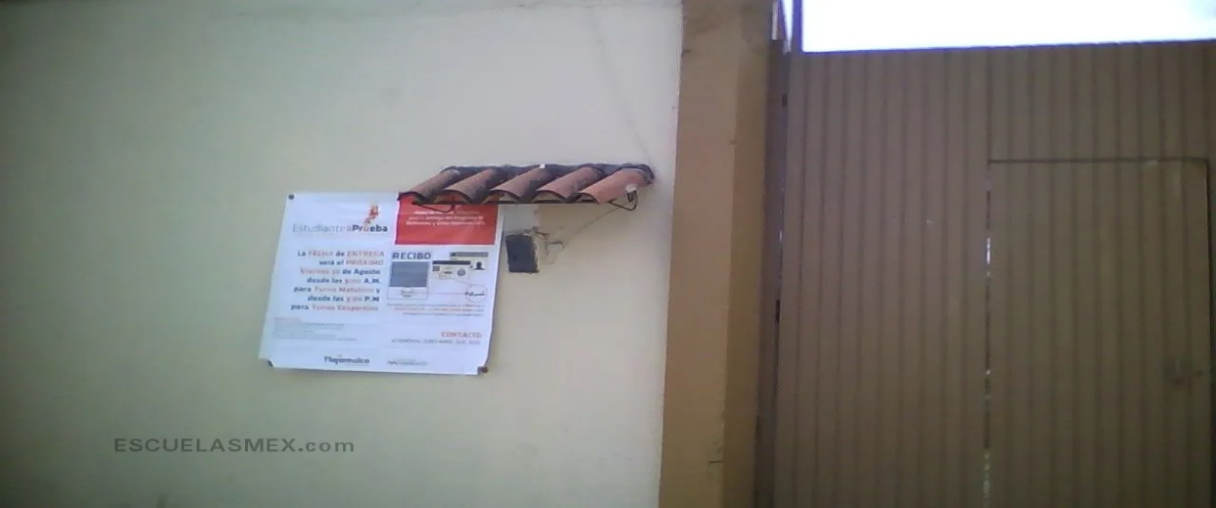

Iniciativa de acuerdo con carácter de dictamen que presenta el regidor Félix Casillas Gutiérrez mediante la cual propone que el Ayuntamiento Constitucional del Municipio de Tlajomulco de Zúñiga Jalisco, apruebe e instruya a las distintas áreas de gobierno municipal, a efecto de generar la estrategia jurídica, administrativa y financiera para que se pueda adquirir el inmueble ubicado en la calle Soledad, número 250 colonia Los Gavilanes, de este municipio para garantizar a sus alumnos su derecho a la educación.

Así mismo, la iniciativa en materia de Aprobación y Autorización para promover el proyecto urbano de obra pública, consistente la Rehabilitación de la calle Francisco I. Madero (Madero), así como de la Calle La Lomita, dentro de la Localidad del poblado de Cajititlan de los Reyes del Municipio de Tlajomulco de Zúñiga, Jalisco.

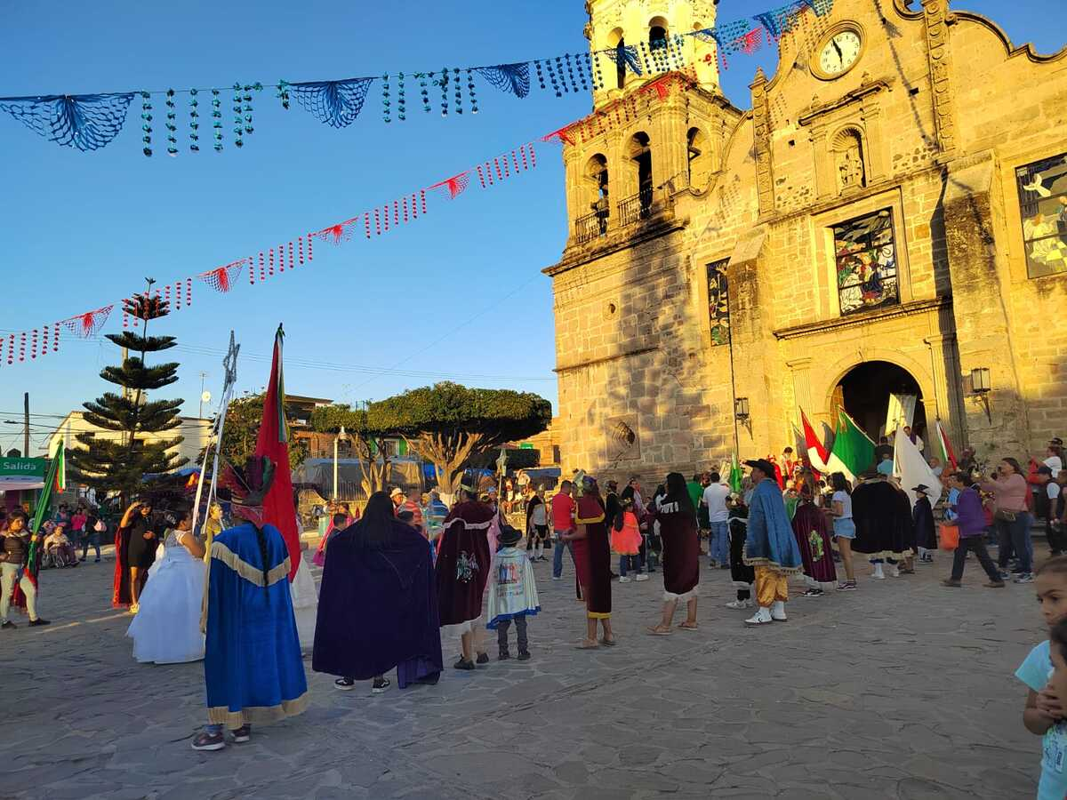

**PUNTO DE ACUERDO**

**PRIMERO.-** El Ayuntamiento Constitucional del Municipio de Tlajomulco de Zúñiga, Jalisco, aprueba y autoriza promover el proyecto urbano de obra pública consistente en la rehabilitación de la Calle Francisco I. Madero (Madero), así como de la Calle La Lomita, dentro de la Localidad de Cajititlán de los Reyes del Municipio de Tlajomulco de Zúñiga, Jalisco, incluyendo banquetas, machuelos, señalética y balizamiento, proyecto a cargo del Gabinete Integral de Infraestructura y Servicios Públicos, a través de la Dirección General de Obras Públicas, debiendo de estar sujeto a contar con los requerimientos técnicos inherentes a dicha obra, así como estar sujeto a la suficiencia presupuestal del Municipio |33

**SEGUNDO.-** Una vez integrado el proyecto urbano de obra pública que este Ayuntamiento promueve, se instruye al Gabinete Integral de Infraestructura y Servicios Públicos, para que por conducto de la Dirección General de Obras Públicas, realice los trámites correspondientes para que se incluya en el Banco de Proyectos del Municipio y, en su momento, se ejecute como parte del Programa Anual de Obras Públicas del Municipio, la obra descrita en el Punto de Acuerdo PRIMERO, debiendo cumplir con los requisitos previstos en las normas jurídicas aplicables en materia de obra pública.

**TERCERO.-** Notifíquese mediante oficio, cúmplase y regístrese en el Libro de Actas de Sesiones correspondiente.

Todo el trabajo que se ha presentado con antelación, está y fue elaborado con el mayor esfuerzo posible, para que los habitantes de este Nuestro Amado Municipio de Tlajomulco de Zúñiga, Jalisco, se vean beneficiados y tenga acceso a mejores obras publicas y una infraestructura digna de los pobladores de cada rincón, por lo que agradezco a todos por esta oportunidad de laboral mano a mano, tanto autoridades como la población.

Quedo a las órdenes de todas y todos los habitantes de nuestro municipio de Tlajomulco de Zúñiga, Jalisco.

**A T E N T A M E N T E.**

_________________________________

**Regidor Feliz Casillas Gutiérrez.**